РОССИЙСКИЙ УНИВЕРСИТЕТ ДРУЖБЫ НАРОДОВ
Факультет физико-математических и естественных наук Кафедра прикладной информатики и теории вероятностей

ОТЧЕТ
ПО ЛАБОРАТОРНОЙ РАБОТЕ № 8

дисциплина: Архитектура компьютера

Студент: Силантьева Анастасия

Группа: НКАбд-05-25

№ ст. билета: 1032253541

МОСКВА
2025 г.
Содержание

Список иллюстраций

- Рис. 1 Создание каталога и файла для программы
- Рис. 2 Код из листинга и сохранение программы
- Рис. 3 Запущенный файл
- Рис. 4 Измененный код
- Рис. 5 Запуск измененной программы
- Рис. 6 Измененная программа
- Рис. 7 Проверка изменений
- Рис. 8 Сохранение новой программы
- Рис. 9 Проверка программы из листинга
- Рис. 10 Проверка файла листинга
- Рис. 11 Удаление операнда из кода
- Рис. 11 Просмотр ошибки в файле листинга
- Рис. 13 Первая программа самост. работы

1. Цель работы

Приобретение навыков написания программ с использованием циклов и обработкой аргументов командной строки.

2. Выполнение лабораторной работы
2.1 Реализация циклов в NASM
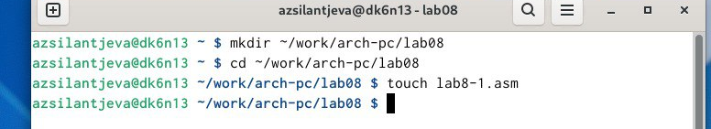
Создаю каталог для программ лабораторной работы №8. (Рис. 1)
Рис. 1 Создание каталога

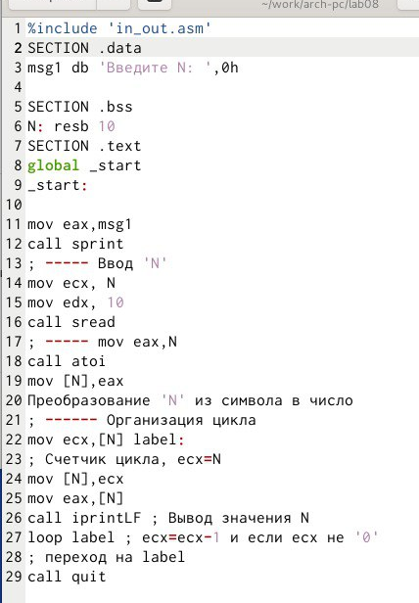
Копирую в созданный файл программу из листинга. (Рис. 2)

Рис. 2 Копирование программы из листинга

Запускаю программу, она показывает работу циклов в NASM. (рис. 3).
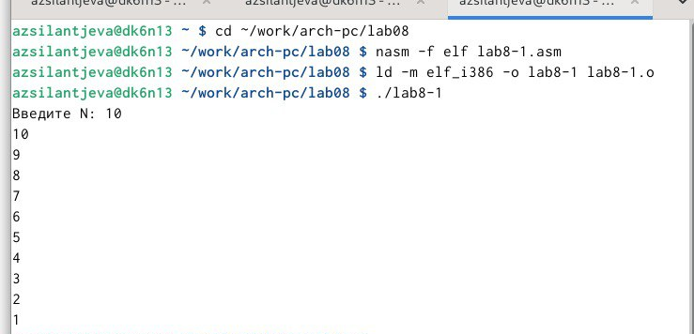
Рис. 3 Запуск программы

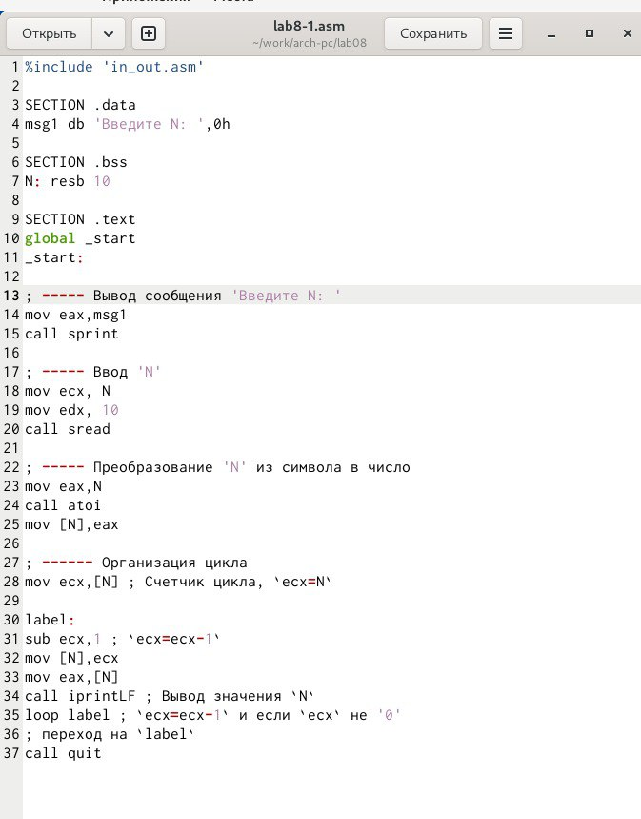
Заменяю программу изначальную так, что в теле цикла я изменяю значение регистра ecx. (рис. 4).
Рис. 4 Изменение программы

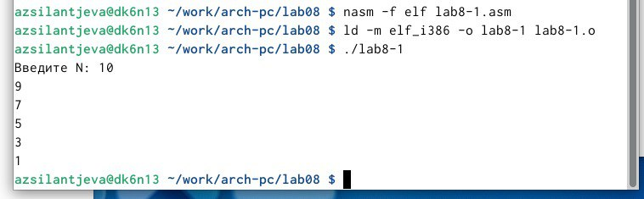
Из-за того, что теперь регистр ecx на каждой итерации уменьшается на 2 значения, количество итераций уменьшается вдвое. (рис. 5).
Рис. 5 Запуск измененной программы

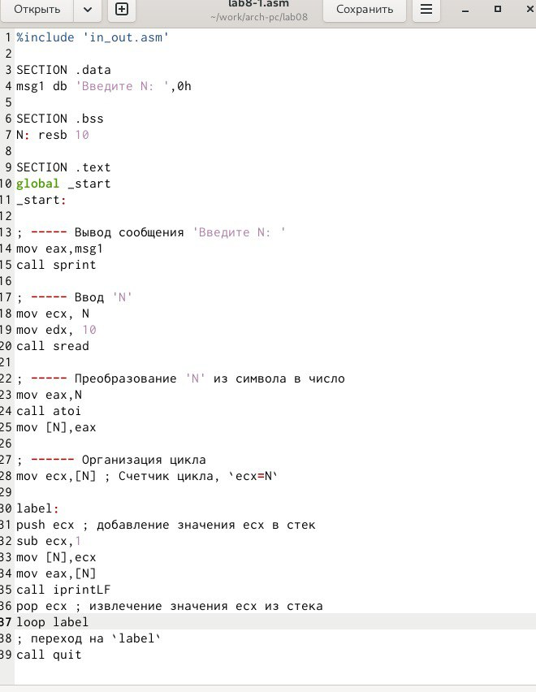
Добавляю команды push и pop в программу. (рис. 6)
Рис. 6 Добавление push и pop в цикл программы

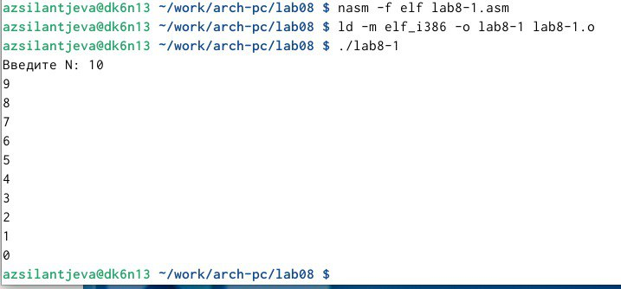
Теперь количество итераций совпадает введенному N, но произошло смещение выводимых чисел на -1 (рис. 7).

Рис. 7 Запуск измененной программы

2.2 Обработка аргументов командной строки
Создаю новый рабочий файл и вставляю в него код из следующего листинга (рис.
8).

Рис. 8 Копирование программы из листинга

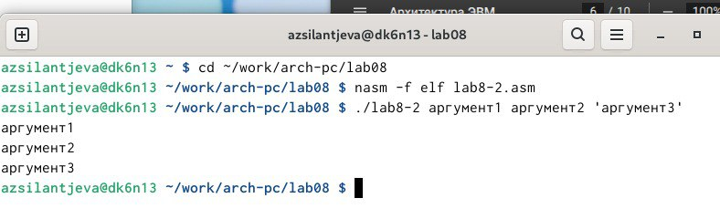

Рис. 9 Запуск второй программы

Создаю новый файл для программы и копирую в него код из третьего листинга (рис. 10).

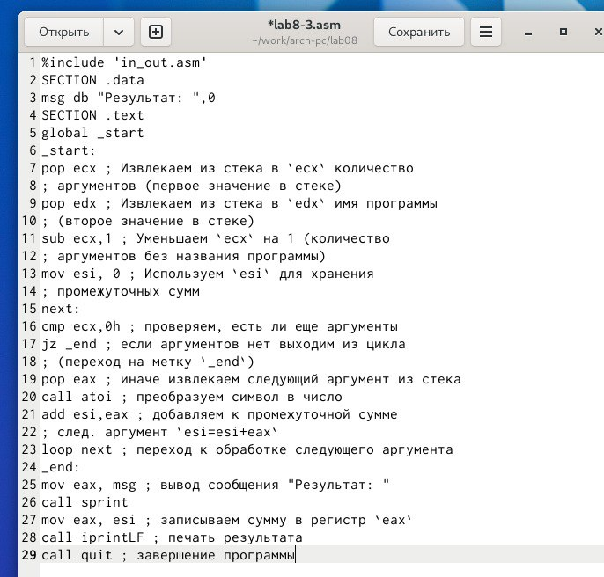
Рис. 10 Копирование программы из третьего листинга

Компилирую программу и запускаю, указав в качестве аргументов некоторые числа, которые программа складывает (рис. 11).

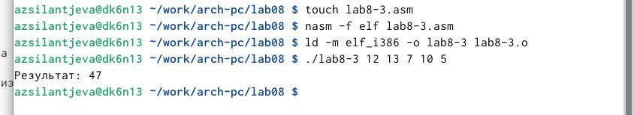
Рис. 11 Запуск третьей программы

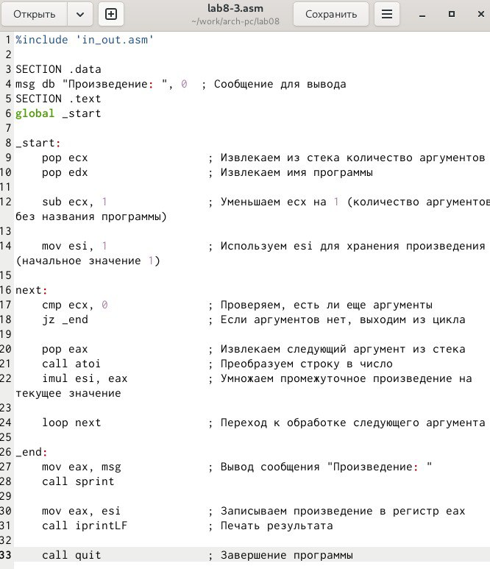
Изменяю поведение программы так, чтобы указанные аргументы она умножала, а не складывала (рис. 12).
Рис. 12 Изменение третьей программы

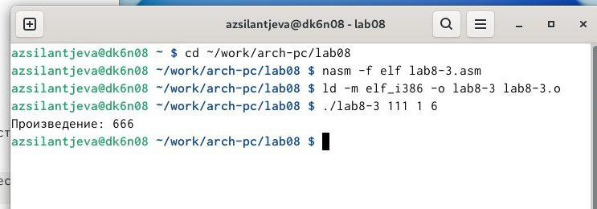
Программа действительно теперь умножает данные на вход числа (рис. 13).
Рис. 13 Запуск измененной третьей программы

3. Задание для самостоятельной работы

Пишу программу, которая будет находить сумма значений для функции f(x) = 10x-4, которая совпадает с моим 2 вариантом. (Рис.14)

Рис. 14: Написание программы для самостоятельной работы
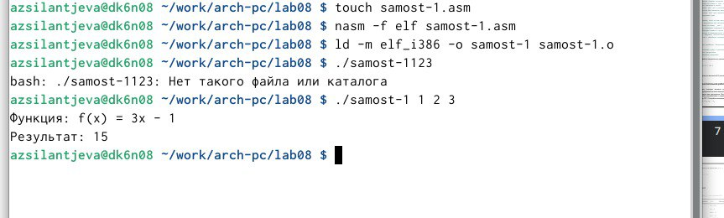
Проверяю работу программы, указав в качестве аргумента несколько чисел (рис. 15).
Рис. 15: Запуск программы для самостоятельной работы
- Вывод

В результате выполнения данной лабораторной работы я приобрел навыки написания программ с использованием циклов а также научился обрабатывать аргументы командной строки.

Список литературы

- GDB: The GNU Project Debugger. — URL: https://www.gnu.org/software/gdb/.
- GNU Bash Manual. — 2016. — URL: https://www.gnu.org/software/bash/manual/.
- Midnight Commander Development Center. — 2021. — URL: https://midnight-commander. org/.
- NASM Assembly Language Tutorials. — 2021. — URL: https://asmtutor.com/.
- Newham C. Learning the bash Shell: Unix Shell Programming. — O’Reilly Media, 2005. —
- 354 с. — (In a Nutshell). — ISBN 0596009658. — URL: http://www.amazon.com/ Learningbash- Shell-Programming-Nutshell/dp/0596009658.
- Robbins A. Bash Pocket Reference. — O’Reilly Media, 2016. — 156 с. — ISBN 978-1491941591.
- The NASM documentation. — 2021. — URL: https://www.nasm.us/docs.php.
- Zarrelli G. Mastering Bash. — Packt Publishing, 2017. — 502 с. — ISBN 9781784396879.
- Колдаев В. Д., Лупин С. А. Архитектура ЭВМ. — М. : Форум, 2018.
- Куляс О. Л., Никитин К. А. Курс программирования на ASSEMBLER. — М. : Солон- Пресс, 2017.
- Новожилов О. П. Архитектура ЭВМ и систем. — М. : Юрайт, 2016.
- Расширенный ассемблер: NASM. — 2021. — URL: https://www.opennet.ru/docs/RUS/ nasm/.
- Робачевский А., Немнюгин С., Стесик О. Операционная система UNIX. — 2-е изд. —
БХВПетербург, 2010. — 656 с. — ISBN 978-5-94157-538-1.
- Столяров А. Программирование на языке ассемблера NASM для ОС Unix. — 2-е изд. —
М. : МАКС Пресс, 2011. — URL: http://www.stolyarov.info/books/asm_unix.
- Таненбаум Э. Архитектура компьютера. — 6-е изд. — СПб. : Питер, 2013. — 874 с. — (Классика Computer Science).
- Таненбаум Э., Бос Х. Современные операционные системы. — 4-е изд. — СПб. : Питер, 2015. — 1120 с. — (Классика Computer Science).

